海南热带海洋学院关于曹胜凯
赴智利、南极科学考察的情况报告

海南省外事办公室：
应麦哲伦大学的邀请，海南热带海洋学院教师曹胜凯于2026年1月2日至2026年1月23日参加极地中心国际合作航次团组前往南极执行中国第42次南极科学考察任务，在外停留22天。本次科学考察，曹胜凯老师采集到了南设得兰群岛近岸海域海水、沉积物样品，登陆了较多岛屿，大范围采集了该群岛多介质环境样品，并选择适于长期监测的岛屿，建立以被动采样装置为标志的观测站点。现将本次出访情况报告如下：
一、出访概况
经国家自然资源部评审和批准，我校《亚南极菲尔德斯半岛地区抗生素抗性的传播转移、来源解析和历史演替》项目纳入第42次南极考察，执行地点为南极半岛。由自然资源部中国极地研究中心组织跨地区、跨部门团组，邀请曹胜凯老师前往南极执行中国第42次南极考察任务。曹胜凯于2026年1月2日从上海浦东出发经法国巴黎抵达智利圣地亚哥和蓬塔阿雷纳斯，正式开始相关出访任务，于1月23日入境上海圆满完成科考任务。
二、任务执行情况
（一）南极考察任务圆满完成
在野外考察阶段，围绕南极半岛北部及南设得兰群岛多个典型岛屿与岸段，科学布设采样点位，重点覆盖不同地质背景、海洋环境与人类活动影响程度差异显著的区域。考察内容以极地环境样品采集为核心，系统获取了海水、沉积物、冰雪融水及大气等多介质样品，为后续开展新污染物环境行为、极地物质循环及多介质交换过程研究奠定了坚实的数据与样品基础。考察过程中，根据现场海冰、风浪及气象条件动态调整作业方案，在确保人员安全的前提下，高效完成既定采样任务，显著提升了样品的空间代表性与科学价值。
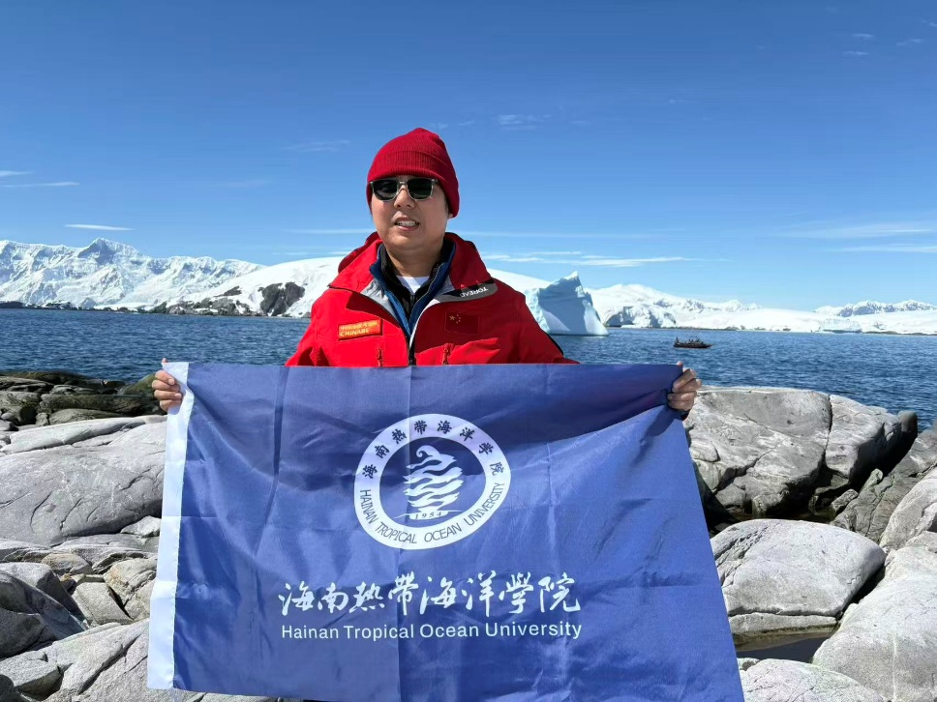
在任务执行过程中，严格遵守南极环境保护与科考安全相关规范，规范开展登陆、采样与样品保存操作，未发生任何安全或环保事故。其间，按计划完成样品交接与阶段性工作汇报，并与相关考察站点保持良好沟通，确保样品流转和信息衔接顺畅。在野外考察任务结束后，考察队于智利蓬塔阿雷纳斯开展任务总结与对外交流活动，先后与智利南极研究机构及相关运行保障单位进行工作交流，就南极科学考察组织运行、样品管理、极地环境研究方向及潜在合作领域进行了深入沟通，为后续开展国际合作与联合研究奠定了良好基础。
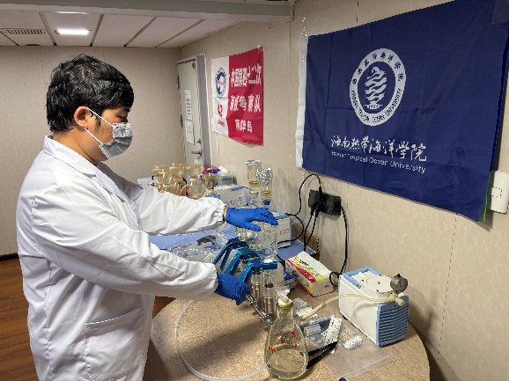 | 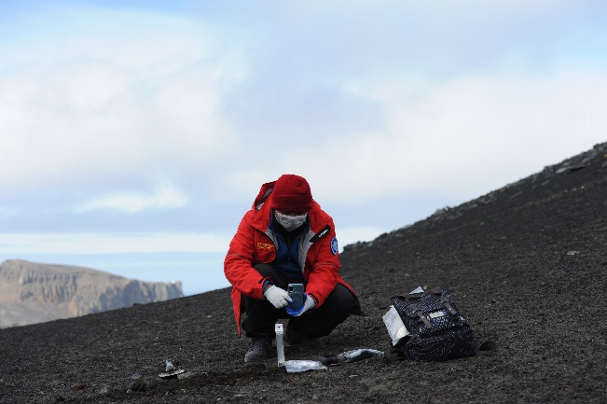

（二）与麦哲伦大学建立学术联系
在南极科考期间，曹胜凯所在中国第42次南极科学考察队南极半岛队受邀访问智利麦哲伦大学（Universidad de Magallanes，UMAG）。访问期间，科考队先后与UMAG工程学院化学工程系相关学者进行了深入交流。随后，科考队还与化学工程系主任Nancy博士围绕南极学科发展、科研合作方向及仪器技术应用等议题展开讨论，队员们进行了自我介绍并分享了各自研究领域与科考任务。此次访问进一步增进了双方了解，为推动中智南极科研合作与学术交流奠定了良好基础。
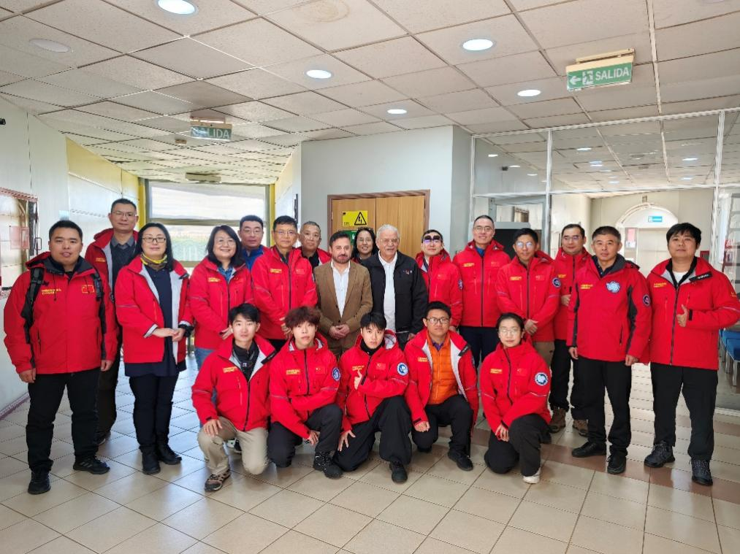
总体来看，本次南极半岛野外科学考察任务目标明确、组织严密、执行高效，不仅高质量完成了既定野外调查与样品采集任务，也在极地科学研究交流与合作方面取得了积极成效，达到了预期出访目标。
三、出访成果
通过本次南极半岛野外科学考察任务的实施，在极地复杂环境条件下，高质量完成了大规模、多类型环境样品的系统采集与整理工作，取得了较为丰硕的阶段性成果，为后续深入开展极地环境过程与新污染物研究提供了坚实基础。在样品获取方面，本次考察围绕南极半岛及南设得兰群岛多个典型区域，累计完成多个岛屿、多个岸段及近岸海域的综合采样任务，采样站位数量多、空间覆盖范围广，兼顾了不同地质背景、海洋动力条件及人类活动影响程度差异。考察过程中共采集环境样品近百件，涵盖海水、冰雪融水及土壤等多种介质类型，样品种类齐全、结构完整，系统反映了南极半岛区域多介质环境特征。在采样内容与科学价值方面，本次获取的样品不仅数量大，而且在时间与空间分布上具有较强代表性，可支撑开展新污染物赋存特征、多介质分配行为、环境迁移转化过程及极地物质循环等多方向研究。部分样品来自人类活动干扰较弱的区域，具有显著的“背景值”研究意义；同时，也覆盖了科考站周边及常规航道附近区域，为对比分析人类活动影响提供了重要素材。在科研支撑与长期积累方面，本次考察所获得的大量样品和基础数据，将为后续实验分析、模型构建及综合评估提供持续支撑，可用于多项科研课题的联合研究与成果产出，并有望在极地新污染物环境行为、极地生态风险评估及全球变化背景下物质迁移研究等方面形成具有国际影响力的研究成果。
此外，通过本次出访任务的顺利实施，相关课题组在极地野外组织、样品采集流程优化及多单位协同作业等方面积累了宝贵经验，进一步提升了我校相关科研人员在南极复杂环境条件下独立开展系统野外调查的能力，为今后持续参与和组织南极科学考察任务奠定了良好基础。总体而言，本次出访在野外样品获取规模、研究内容覆盖广度及对后续科研工作的支撑能力等方面均取得了显著成效，出访成果明确、工作量突出，达到了预期目标。
四、后续落实事项
结合本次南极半岛野外科学考察任务的实施情况及已取得的阶段性成果，建议从科研产出、团队建设等方面，有序推进后续相关工作，进一步放大出访任务的科研与管理效益。一是建议围绕本次考察成果，统筹谋划科研论文与项目申报工作。依托南极半岛区域样品的稀缺性和代表性，重点凝练科学问题，推动形成高水平学术论文和阶段性研究成果，并在此基础上积极对接国家级和省部级科研项目申报，持续深化极地新污染物环境行为及相关领域研究。二是建议加强极地科考成果的内部转化与团队协同。通过组织专题交流或内部研讨，系统总结本次野外考察在样品采集、现场组织及任务执行方面的经验做法，促进成果在团队内部的共享与传承，提升科研人员参与极地科考与综合野外调查的整体能力。
此次科考不仅增强了曹胜凯博士对极地实地科研平台运行实际的认识，也进一步提升了他对极地科考事业重要性、系统性及复杂性的理解，坚定了立足国家战略需求、开展有组织科研的信心与决心。下一步，曹胜凯博士将依托这些样品深入开展极地生态系统多介质环境中新污染物的赋存特征分析，并对其潜在生态风险进行评估，为全球生态环境保护提供关键科学依据。

海南热带海洋学院
2026年2月9日
（联系人：陈桥；联系人：13372707715）

